**北京大学**

**毕业论文（设计）管理系统**

**学生使用手册**

同方知网数字出版技术股份有限公司

2023.9

目录

一、总体流程 1

二、登录 1

1、首次登录系统 1

2、非首次登陆 2

三、拟题、双选 2

1、双选达成 2

2、题目修改 4

四、论文查重 4

1、提交毕业论文查重稿 4

五、论文终版提交及表格导出 5

1、论文终版提交 5

2、文档导出 8

# 一、总体流程

1、学生上报题目信息，选择论文指导导师；

2、提交论文进行两次查重；

3、提交论文终版（须提交PDF版本）。

# 二、登录

## 1、首次登录系统

★第1步：登录网址：[http://pku.co.cnki.net/](http://pku.co.cnki.net/Main.html?dp=pku&r=1583063882952) （http后无s，登录后系统会自动跳转到门户界面）

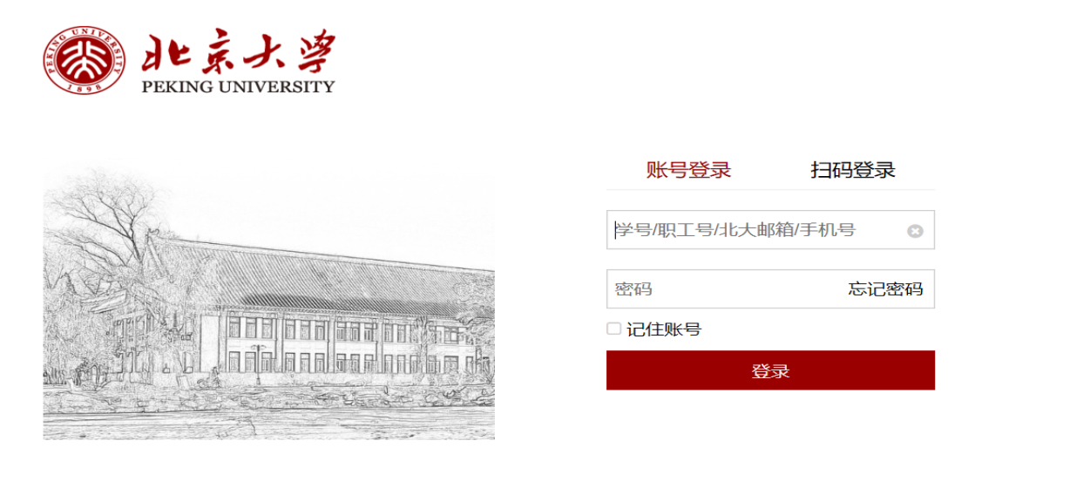

★第2步：绑定手机号、更改论文管理系统初始密码（**只首次登陆**）；

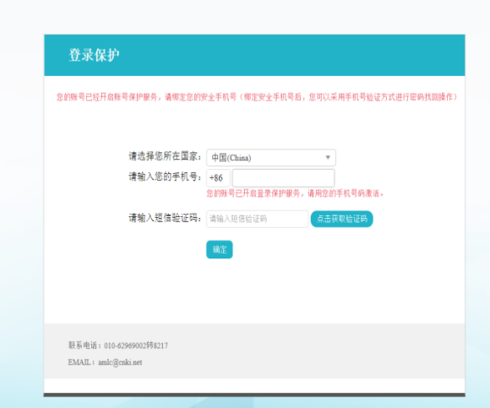

输入论文管理系统初始密码（此密码非数字门户密码）：s_学号

## 2、非首次登陆

可直接先进入门户后检索“毕业论文管理”，点击后登陆成功，无需再输入论文管理系统用户名、密码等

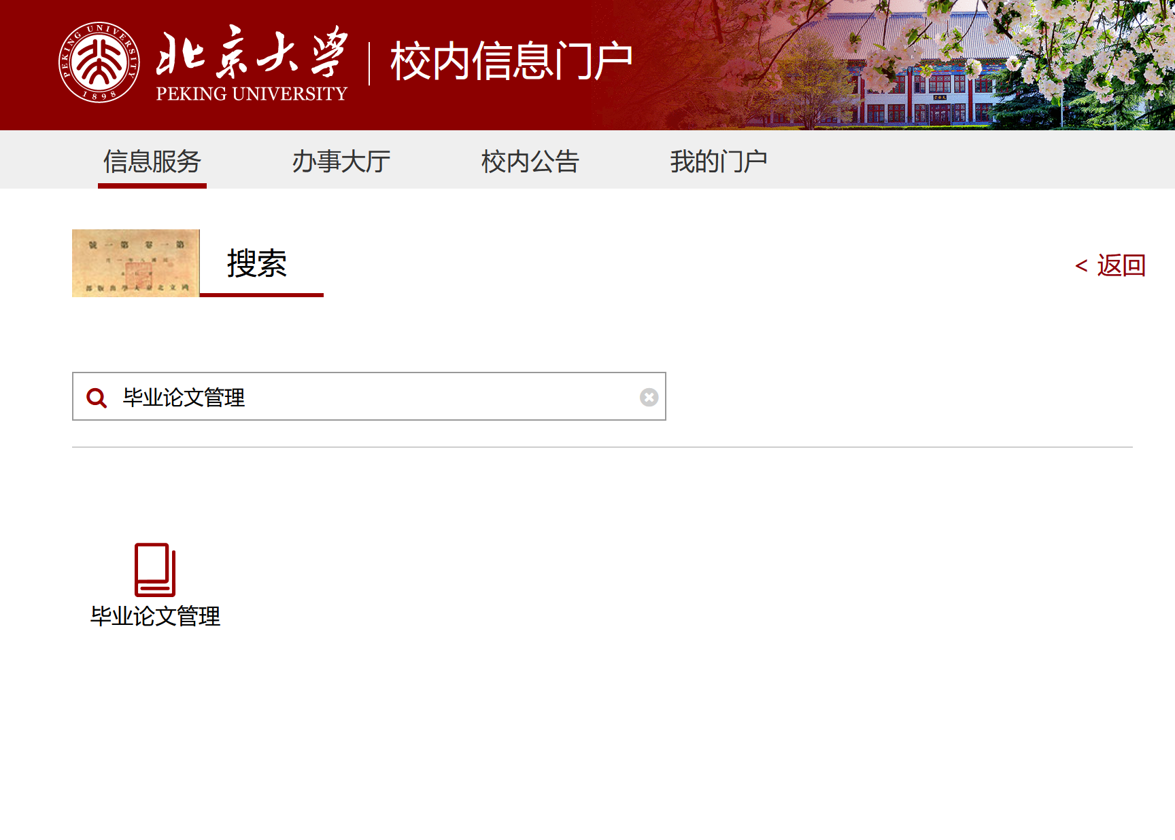

# 三、拟题、双选

## 1、双选达成

学生发起论文题目申报，选择导师，教务员核实并审核通过后则达成双选关系。

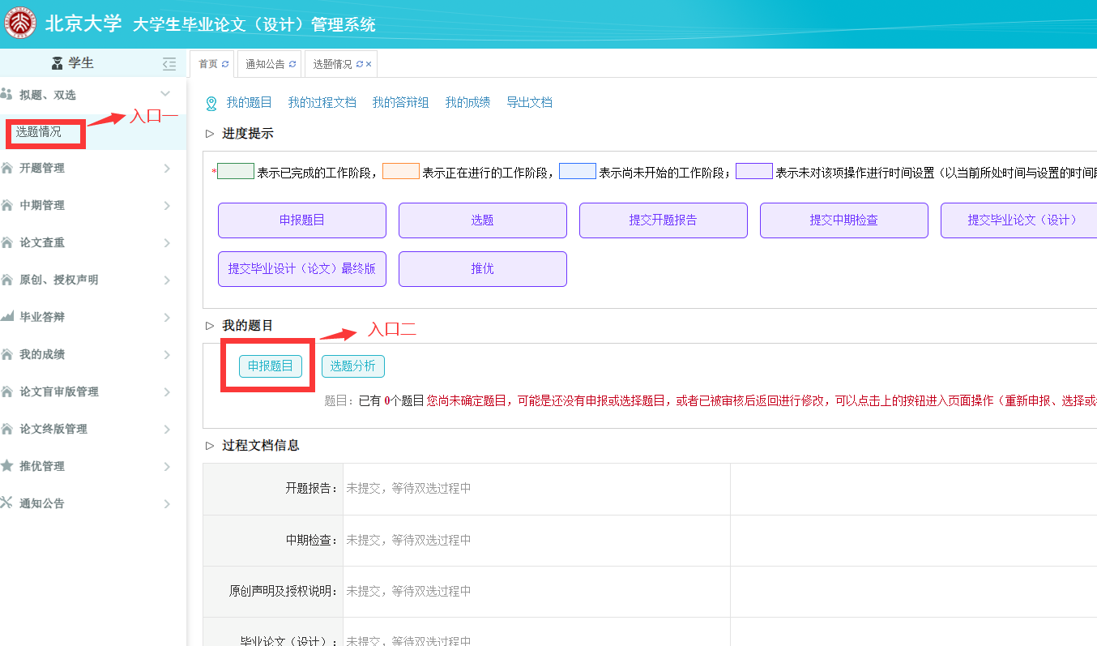

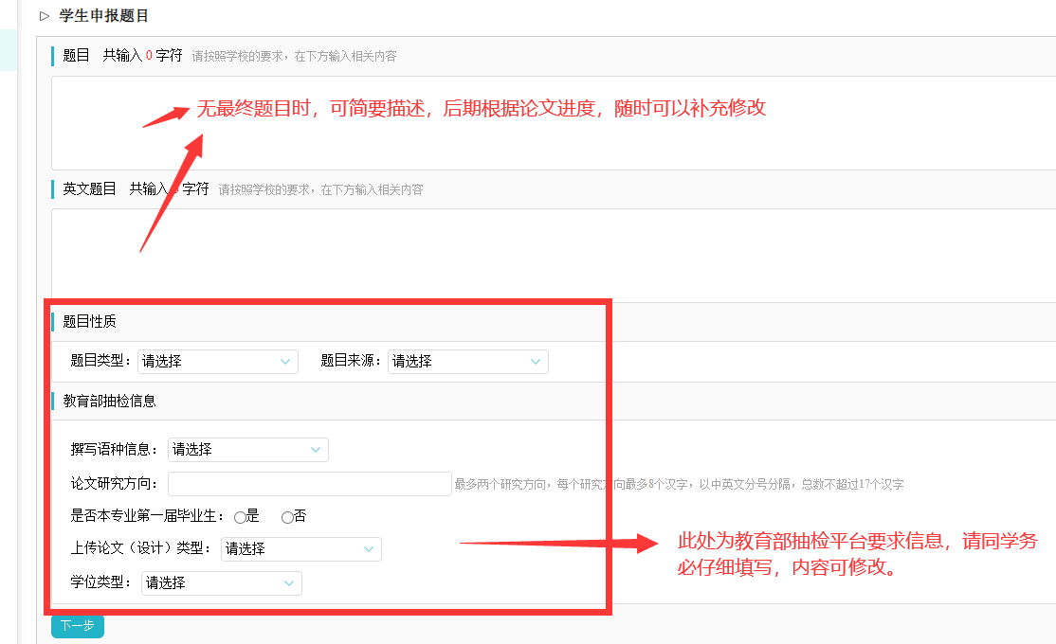

注：

1. 题目类型：毕业论文；
2. 题目来源：根据事实情况自选；
3. 撰写语种信息：中文
4. 论文研究方向：不要写“法学”，要填写具体的，比如“宪政原理”、“市场监管”、“债权法”等；
5. 是否本专业第一届毕业生：否
6. 上传论文（设计）类型：毕业论文
7. 学位类型：普通高等教育

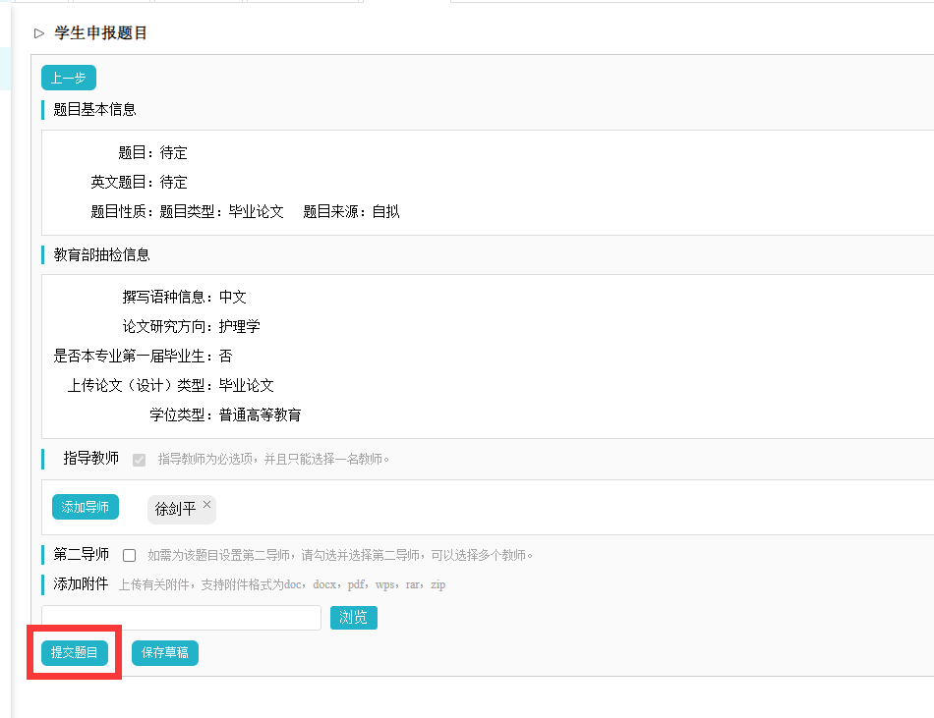

**注意：**

**（1）题目未最终确定时可简略描述，后期确定后随时修改；**

**（2）教育部抽检信息请同学仔细填写，此处信息可根据实际情况随时修改；**

**（3）题目务必保证准确，尤其查重时、答辩后修改论文时，注意系统题目信息准确性。**

## 2、题目修改

审核通过后的题目如需修改，可找教务员给予修改权限。

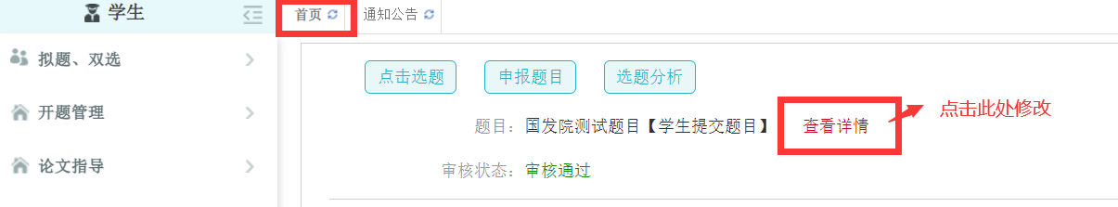

# 四、论文查重

## 1、提交毕业论文查重稿

★第1步：选择“论文查重”打开页面，或者在学生首页的“过程文档信息-毕业论文（设计）”栏的“点击提交”打开页面

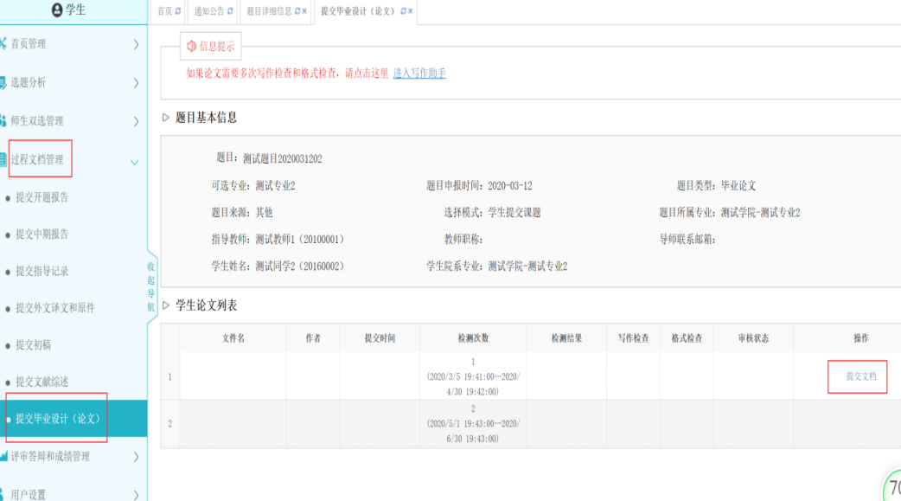

★第2步：输入关键词等内容，添加待上传的毕设（论文）文档，选择“上传论文（待检测）”，进行提交。

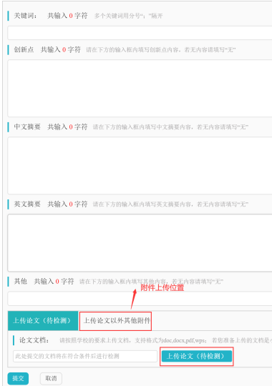

**\*目前学校设置两次检测机会，具体检测时间听从学院具体安排。学校规定两次机会，每次起始时间到后，系统自动出现“提交文档”按钮，上传后即出检测结果，无法更改，请同学在上传前务必检查好上传版本正确性，珍惜检测机会。**

**\*检测后，学生可以查看报告单。**

# 五、论文终版提交及表格导出

## 1、论文终版提交（要求进行PDF的提交）

教务员开通最终版提交权限以后，学生可看到论文终版提交按钮，页面与提交待检测论文页面相同。位置如下：论文终版管理-论文终版

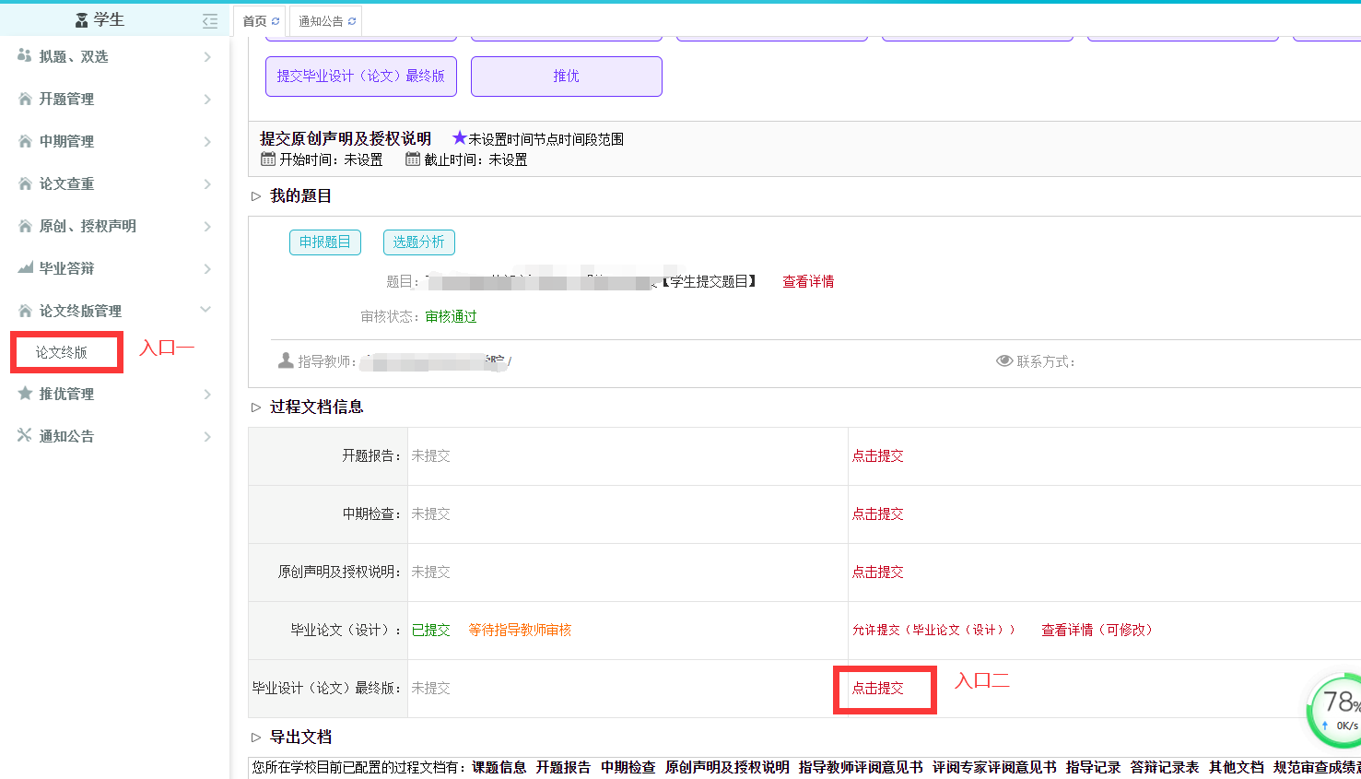

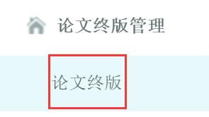

进入页面后，点击“提交文档”即可



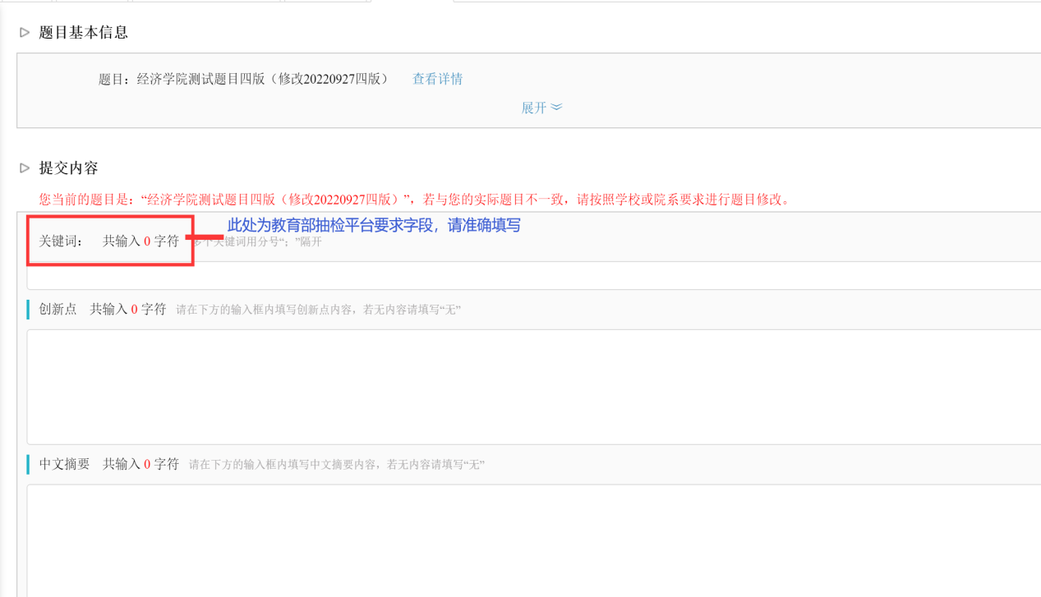

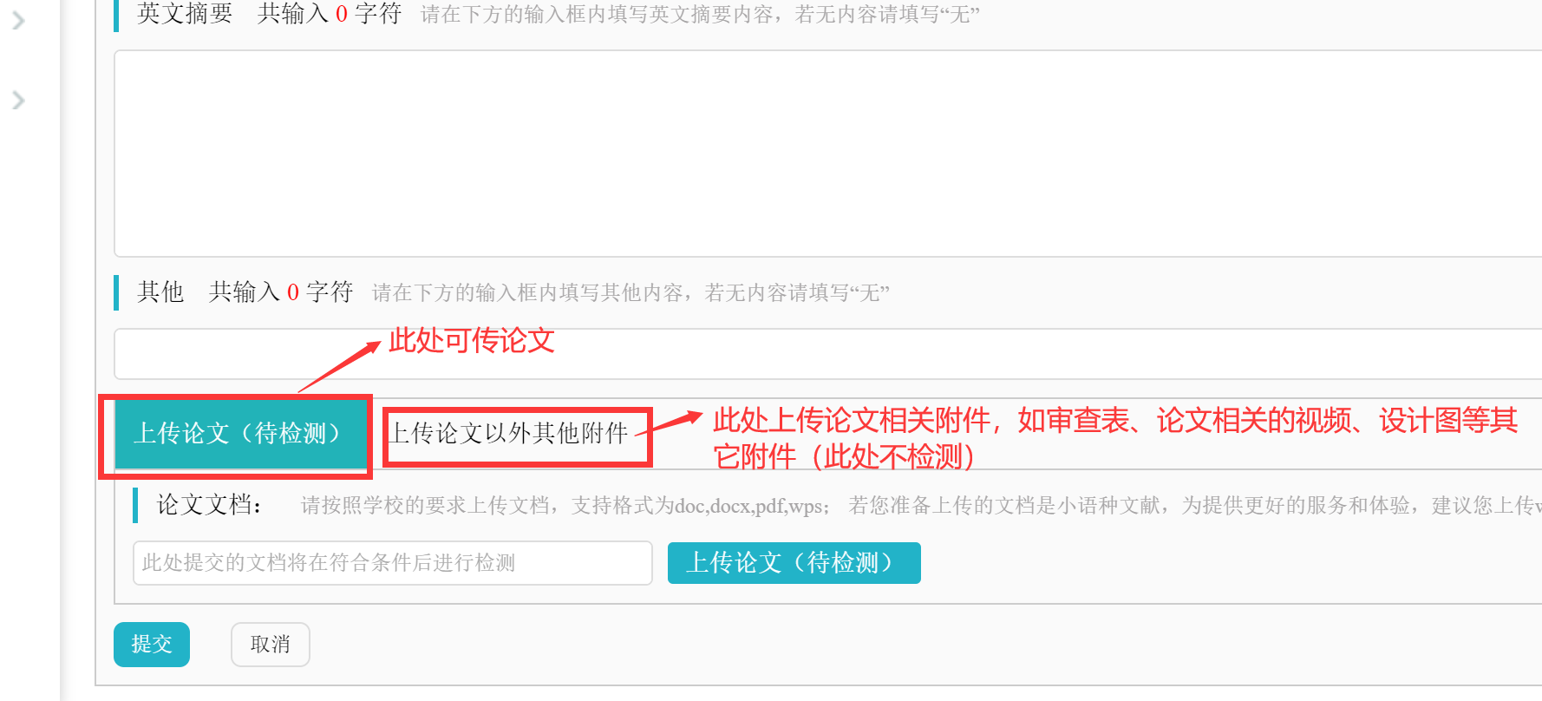

**注意：论文终版为学校最终存档版本，上传教育部抽检平台即为此版论文，请同学上传前务必检查正确，提交时注意关键词与论文终版一致，且论文题目正确（如题目有改动，请联系教务员或导师给予权限，在双选模块修改题目即可）。**

## 2、文档导出

位置：首页-导出文档，根据需要导出全部或部分文档

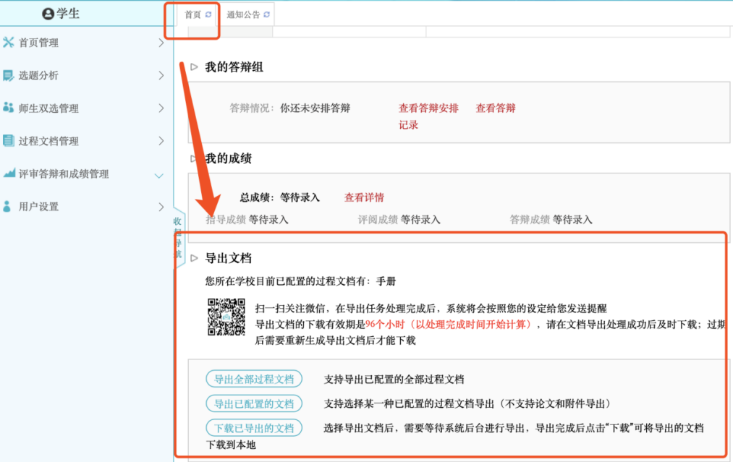

导出的word文档，若格式有瑕疵，可进行微调